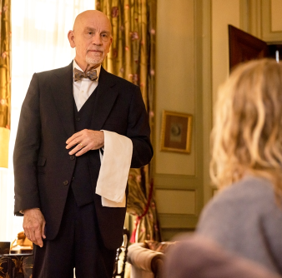
Pán Blake k vašim službám!
(Complètement cramé! / Mr. Blake at Your Service)
Premiéra: 11. 1. 2024

France Télévisions Distribution
Francúzsko, Luxembursko, 2023
Réžia: Gilles Legardinier
Scenár: Christel Henon, Gilles Legardinier
Kamera: Stéphane Le Parc
Hudba: Erwann Chandon
Hrajú: John Malkovich, Fanny Ardant, Émilie Dequenne, Philippe Bas, Eugénie Anselin, Christel Henon

Vyžehliť noviny, nakŕmiť mačku, priniesť raňajky, obslúžiť panstvo a jeho hostí. Pre pravého komorníka to nie je problém, ale Andrew Blake nie je pravý komorník. V skutočnosti je to britský podnikateľ, ktorý pôvodne prišiel na francúzske panstvo ako hosť. To sa však nikto nesmie dozvedieť!
Odkedy úspešný anglický podnikateľ Andrew Blake (John Malkovich) prišiel o milovanú manželku, nič na svete ho neteší. Aby si oživil krásne spomienky, odcestuje do Francúzska a navštívi panstvo Beauvillier, kde sa kedysi zoznámili. Keď však na panstvo dorazí, zistí, že všetko je inak! Nielenže izby pre hostí sú už roky zatvorené, ale celé sídlo je na pokraji krachu. Andrew presvedčí svojráznu kuchárku Odile (Émilie Dequenne), aby ho na panstve ubytovala. Ona má však podmienku: Andrew musí prijať miesto komorníka, ktorého sa majiteľka panstva madam Beauvillierová (Fanny Ardant) zúfalo, ale neúspešne snaží najať. O ich tajnej dohode sa však nikto nesmie dozvedieť. Andrew ponuku naivne prijme, ale čoskoro zistí, že byť komorníkom nie je jednoduché. Napriek tomu je odhodlaný vytrvať a zahrať svoju úlohu čo najpresvedčivejšie. Zblíži sa s ostatnými obyvateľmi panstva a vďaka nim a sérii humorných situácií zabudne na svoje trápenie. Zisťuje, že hoci prišiel hľadať svoju minulosť, našiel svoju prítomnosť a už dávno sa nikde necíti tak dobre.
John Malkovich o úlohe Andrewa Blakea hovorí: "Páči sa mi príbeh, humor, vývoj všetkých postáv a ich citlivé vzťahy. Keď mi ponúkli túto úlohu, bol som rád, že konečne môžem hrať niekoho 'normálneho' a nie ďalšieho psychopata alebo šialenca, do ktorých som tak často obsadzovaný. Postava Blakea mi bola blízka, pretože je citlivá, ľudská, dobrosrdečná a empatická. Takých ľudí len tak nestretnete a na plátne ich nevidíte často."
Prístupnosť: nevhodné pre vekovú skupinu maloletých do 15 rokov
Deskriptory obsahu: sex, nahota
Žáner: komédia/dráma
Verzia: francúzsky s českými titulkami
Minutáž: 110 min
Formát: 2D DCP, zvuk 5.1
Monopol do: 12. 7. 2033

